AI-GAN: Attack-Inspired Generation of Adversarial Examples
- Abstract
为了生成AE，研究中已有很多基于优化的方法，其中大部分都是耗时的。2018年IJCAI中Xiao等人提出的AdvGAN，通过使用GAN以原始图像作为输入来生成扰动，推理时它的速度比基于优化的方式要快。AdvGAN存在的问题是，在训练中目标类是固定的，若将原始图像和目标类作为输入时，会很难进行训练。
为解决此问题，本文提出了Attack-Inspired GAN（AI-GAN），分为两阶段，第一阶段用投影梯度下降（PGD）攻击来启发GAN，第二阶段采用标准的GAN训练。训练一旦完成，生成器就可以近似AE的条件分布，并在给定不同目标类的情况下生成难以察觉的扰动。
实验在MNIST和CIFAR-10上评估了AI-GAN的性能，与AdvGAN相比，AI-GAN攻击成功率更高。

- Introduction
基于优化的方法包括了L-BFGS，FGSM，JSMA和C&W等，这些方法使用L0，L2，L∞等距离度量限制扰动大小，来使AE看起来像是自然的，但都很耗时，还需要在推理阶段访问目标模型。
为了加速生成过程，一些研究开始使用生成模型来生成对抗性扰动或直接生成AE。18年的AdvGAN使用GAN产生对抗性扰动，其中生成器产生扰动，判别器判断产生的AE是否真实。但是预先确定目标类，会限制GAN的表达能力。Rob-GAN利用GAN从潜在向量中生成不同目标类的AE，随机向量和目标类作为GAN的输入，这种方法不适合给定原始图像的情况。本文认为产生对抗性扰动比在潜在空间中搜索目标攻击更实用，而且添加扰动制作的AE可以补充现有数据集，有利于对抗训练。
为解决上述问题，本文提出一种GAN变体—启发攻击GAN（AI-GAN），可以有条件、有效地生成对抗性扰动。两阶段：第一阶段，联合训练G，D，attacker，其中attacker激励G快速生成有效扰动，D估计G和attacker生成的AE之间的相似性。第二阶段，移除attacker，进行标准的GAN训练，其中D判别的是G和原始图像之间的相似性。
实验时比较了AI-GAN和修改的AdvGAN（将原始图像和目标类作为输入）的训练过程，并将两者都应用在了各种实验设置中（半白盒、黑盒，有防御、无防御）进行攻击。结果表明：1）AI-GAN的框架和训练策略在生成AE方面比AdvGAN更合理，2）在L∞与各种实验设置下，AI-GAN攻击成功率都比AdvGAN高。

Contributions：
- 和AdvGAN相比，AI-GAN获得一定的成功率（如90%）需要的训练时间更少，且生成质量更高。
- 实验表明，生成的AE感知上是真实的，且攻击成功率很高（MNIST>97%，CIFAR-10>92%）
- 在不同的场景设置下，在MNIST、CIFAR-10的各种模型上，AI-GAN的攻击成功率都比AdvGAN高。

- Related Work
1、AE：经典的生成方法有FGSM、对FGSM进行直观扩展的基本迭代法BIM（多次执行FGSM）。之后出现了基于优化的方式，其中PGD（投影梯度下降法）被证明是最强的一阶攻击，但Opt-based方法通常都耗时（因为优化过程是缓慢的），且每次只能产生一个扰动。

2、GAN：2014年被提出，包含了两个网络G和D，训练过程可以看成G和D之间的min-max 博弈。通常GAN是交替训练的，在其中一个网络训练时，另一个是固定的。原始GAN的目标函数可以表示为：
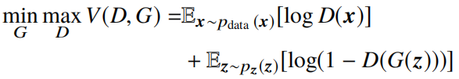
但是原始GAN的训练很不稳定，为了解决这个问题，出现了一系列的变体，本文使用的就是带有梯度惩罚的WGAN。

3、Generating AE via GAN：生成模型表达能力很强，常被用于生成新的数据。2018年才开始有团队用生成模型产生AE，同年Xiao等人用GAN生成了更逼真的AE（也就是本文一直在比较的AdvGAN）。用GAN来生成AE目前分两种方--直接生成AE或是生成扰动。直接生成的AE被称作unrestricted AE，生成对抗性扰动后得到的AE被称作restricted AE。上面两种都是生成对抗扰动。直接生成AE的方法则包括了17年的ACGAN和19年的Rob-GAN。
相较之下，直接生成AE可以扩展数据集，但是有时它比生成扰动更有挑战性，也更不灵活。

- Our Approach
1、符号解释：
f：分类器 X：f的训练集 Pdata：X的分布，是未知的
xa：AE
（本文主要考虑targeted attack，这比无目标更难一些）

2、框架：
图1是本文的AI-GAN，图2是AdvGAN
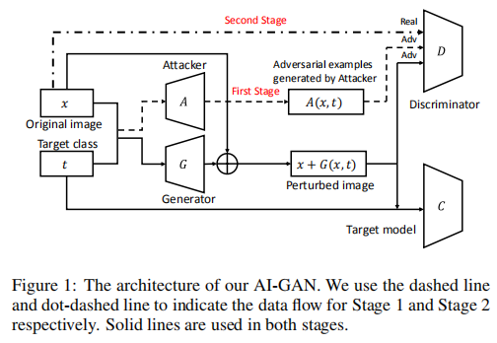
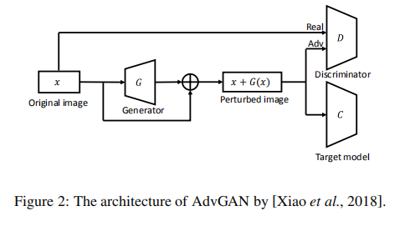
两框架之间主要的两个区别在于：
- AdvGAN训练时固定了目标类，限制G只产生一类目标对抗性扰动；而AI-GAN将原始图像和目标类坐为输入，可对不同的目标类产生对抗性扰动。
- 作者发现在AdvGAN中简单地将目标类嵌入原始图像会很难训练，AI-GAN这种两阶段方式解决了这个问题：第一阶段联合训练GAN和A来快速生成AE，第二阶段进行微调。

AI-GAN的训练细节：目标类t是随机采样的；第一阶段D区分的是来自G和A的AE（两者目标类相同），第二阶段区分G和原始图像并使用标准的GAN训练方式；目标分类器C会输出相关的logits，用logits计算一个损失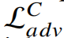，表示所生成的AE的有效性。

整个框架的目标函数是：
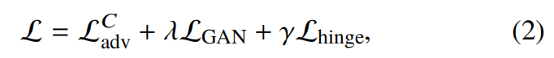
λ、γ用于做平衡，是欺骗C的损失，并被利用来生成AE；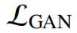是GAN训练中的损失（14年中原始GAN），用于鼓励生成的样本和原始样本类似（注意，两个阶段中的样本不同，根据样本类型来修改这个损失）；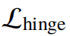叫铰链损失，用于约束扰动的大小，在以前的研究中很常见。

- Experimental Results
评估AI-GAN时用了两种方式：一是从攻击成功率和AE生成质量的角度比较了AdvGAN
和AI-GAN，二是在半白盒和黑盒场景下对比了两个框架（黑盒时用了动态蒸馏训练一个本地模型）。
G和D的结构沿用了17年的一篇文章，A用的是PGD算法（理论上可以替换为其他的任何基于优化的方法）。用Wasserstein metric和梯度惩罚来稳定GAN的训练。根据数据集选择了目标模型，MNIST的目标模型称之为A和B（都是沿用其他文献的模型），CIFAR-10的目标模型为ResNet-18和ResNet-34。这四个模型先在自然数据上预训练，A和B的测试准确率达到了99%，ResNet-18和ResNet-34达到了93%。
按照上面说的两种评估方式进行了实验：

1、AI-GAN的优势：
GAN的训练不稳定且耗时，AI-GAN引入的敌手A和GAN一起训练可以改进训练过程，A的作用主要是启发G并缩小搜索空间。
- 攻击成功率
作者对Adv-GAN做了改进，使它能将原始图像和目标类都作为输入。图3对比了
两个框架在200 training epochs里的成功率：
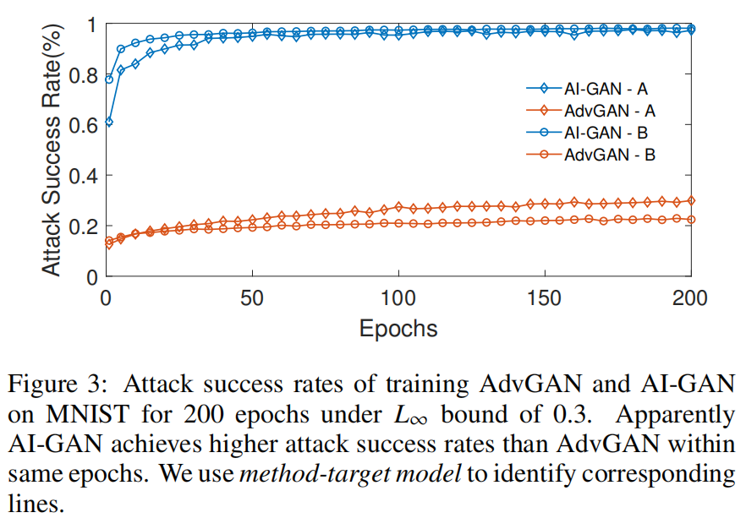
观察：AI-GAN比AdvGAN需要更少的epochs就可满足一定的攻击成功率（如90%）。A为G搜索AE提供了正确的方向，从而G可以快速生成AE。在训练时间上，由于PGD攻击，AI-GAN在第一阶段的训练时间比较长（实验里两阶段的平均时间分别为每个epoch 300s和37s），而AdvGAN平均35s。但是从图3中可以看出第一阶段对提高攻击成功率起到了关键作用。

- 生成质量
图4抽取了一些原始图像和AE来比较两种框架的生成质量。这些样本是训练10（第
一阶段）和100个（第二阶段）epochs后生成的：
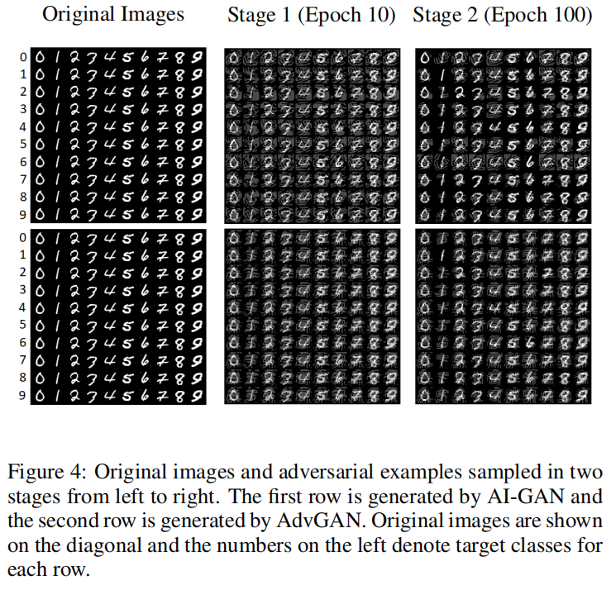
观察：在stage 1，很难判断两个框架谁生成的样本质量更好，但在stage 2里，AI-GAN生成的扰动在视觉上小于stage 1，而AdvGAN没什么进步，而且100轮后，AI-GAN生成的样本比AdvGAN更真实。

总结：两张图显示了经历相同的训练epochs后，AI-GAN生成的AE比起AdvGAN来说有更好的成功率和质量，也即更快地生成了更加真实的AE。

2、半白盒、黑盒下的攻击：
半白盒-无防御的攻击：
表2是AI-GAN的攻击成功率，表3是两框架成功率的对比：
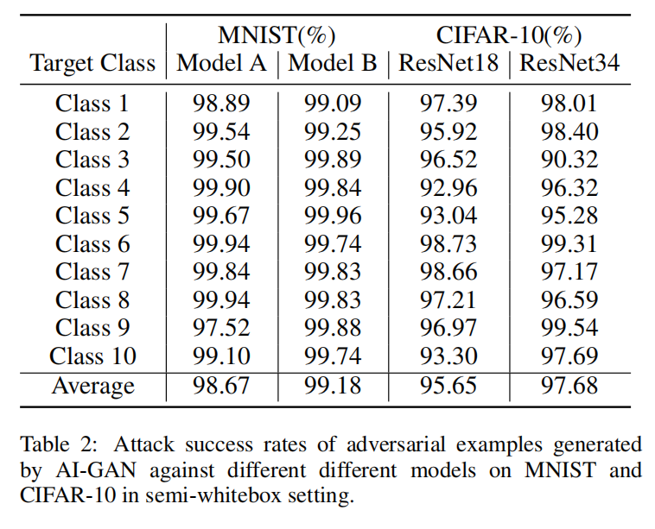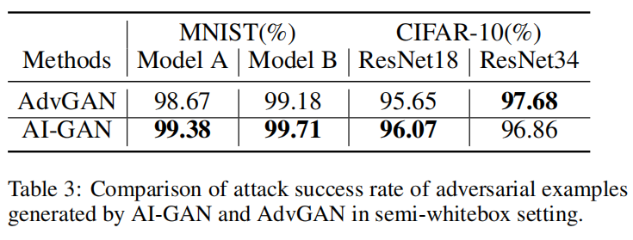
观察：表2显示对MNIST，AI-GAN每个目标类的成功率都不低于97%，CIFAR-10不低于90%。表3说明大部分情况下AI-GAN成功率更高。
另外要注意，AI-GAN一旦训练好之后，就可以生成各类AE，而需要训练10个AdvGAN来攻击10个不同的目标类。

半白盒--有防御的攻击：
采用了三种防御方式提高模型鲁棒性，来评估AI-GAN。表4对比了两框架的表现：
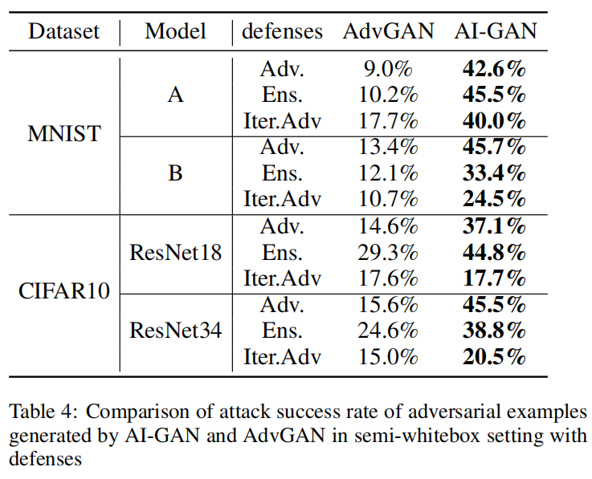
观察：有防御时AI-GAN成功率也是更高的。

黑盒--有防御的攻击：（有防御难度更大，因此这里不考虑无防御）
敌手不知道防御方式，但是可以得到目标模型的输出。
引入一个动态蒸馏模型fd，训练中在对G更新后，每次都对这个局部模型fd进行更新。动态蒸馏的优点在于使G逼近目标模型的预测，从而生成的AE更强。在AdvGAN中动态蒸馏使得黑盒的成功率逼近了半白盒。
在模型选择上和半白盒不同，其他设置是一样的。
表5展示了攻击成功率：
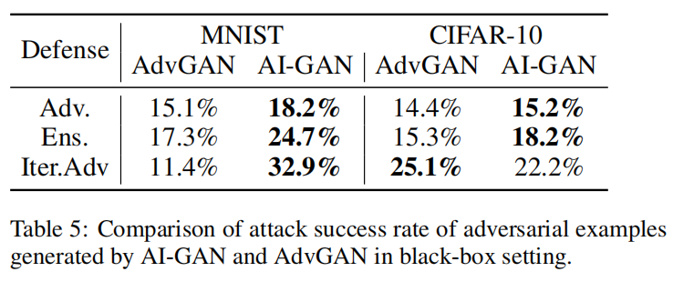
观察：大多情况AI-GAN的成功率更高，也侧面说明了它产生的AE迁移性更好。

